ورش عمل 2019

عقدت المكتبة ورشة عمل للتعريف بخدمات بنك المعرفة المصرى حاضر فى الورشة السيد / الاستاذ محمد محمود فهمى و الدكتورة / ريهام
وتناول فيها موضوعات متعددة منها كيفية الدخول والتسجيل وكيفية البحث عن الموضوعات المطلوبة.

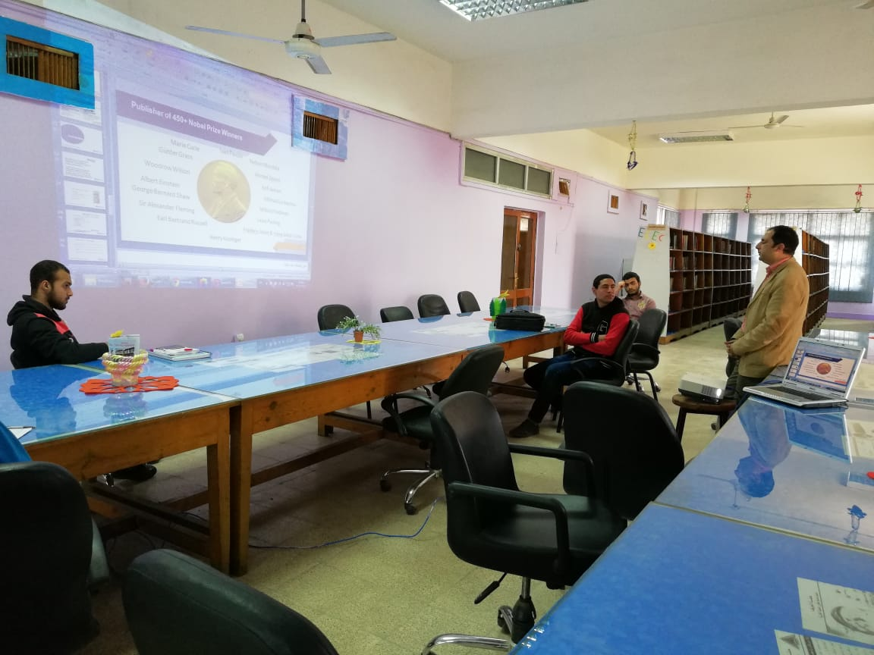

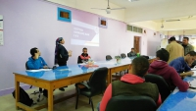

عقدت المكتبة يوم الاحد الموافق 17/3/2019 ورشة عمل عن الخدمات التى تقدمها وكيفية الدخول على موقع المجلس الاعلى للجامعات
وحاضر فيها السيد / عصام محمود فهمى والسيدة / فردوس ابراهيم والسيد / اسماء رافت عبد البديع

